Proyecto ERM

Especificación del Caso de Uso: Obtener Datos para Interface de Salida de Pedidos (Mayoreo Cárdenas) – CUERMINT129

VERSIÓN 1.0

HISTÓRICO DE REVISIÓN

Fecha | Versión | Descripción | Autor
02/11/2012 | 1.0 | Elaboración de la especificación del caso de uso Obtener Datos para Interface de Salida de Pedidos (Mayoreo Cárdenas) para el Proyecto ERM de acuerdo al Estándar de Casos de Uso 1.3.  Folio CAI 0002414 | Belem Lizeth Jiménez Arévalo

Tabla de Contenido

Especificación de Casos de Uso: Obtener Datos para Interface de Salida de Pedidos (Mayoreo Cárdenas) – CUERMINT129 4
1 Introducción 4
2 Caso de uso: Obtener Datos para Interface de Salida de Pedidos (Mayoreo Cárdenas) – CUERMINT129 4
2.1 Descripción 4
3 Diagrama de Casos de Uso 4
4 Precondiciones 4
4.1 Generales 4
4.2 Parámetros 4
5 Flujo de eventos 5
5.1 Flujo básico 5
5.2 Flujos alternos 6
5.2.1 Opcionales 6
5.2.2 Generales 6
5.2.3 Extraordinarios 6
5.2.4 De excepción 6
5.2.5 De Validación 6
6 Poscondiciones 6
6.1 Generales 6
6.2 Parámetros 6
7 Anexos 7
8 Diagramas 7
9 Propuesta de Pantallas 7
10 Firmas de Aceptación 7

[Nombre del Documento]Obtener Datos para Interface de Salida de Pedidos (Mayoreo Cárdenas) – CUERMINT129

Introducción

Este documento contiene la descripción de una secuencia de interacciones entre un actor y el sistema de tal manera que se puede obtener un resultado con valor particular para el actor dentro del flujo básico. También incluye el listado de las precondiciones y poscondiciones que se deben cumplir al inicio y al final del flujo básico además de los posibles flujos alternos y excepciones.

Caso de uso: Obtener Datos para Interface de Salida de Pedidos (Mayoreo Cárdenas) – CUERMINT129

Descripción

Permite obtener el primer set de datos a partir del cual se generará el archivo XML con la información de la interfaz de salida para cada pedido de preventa no cancelado, para EPICOR.

Diagrama de Casos de Uso
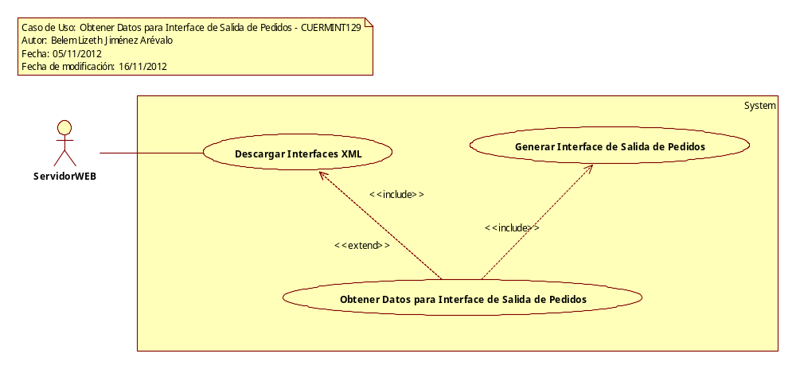

Precondiciones

Generales
- Se debe haber descargado la información de agenda para el vendedor.
- Deben existir pedidos en fase de captura.

Parámetros
- Fecha Inicio
- Fecha Fin
- Clave del Usuario
- TransProdID
- ErrorProcesamiento = Verdadero/Falso

Flujo de eventos

Flujo básico

- El caso de uso inicia cuando es invocado por el caso de uso Descargar Interfaces XML – CUERMESC100
- El sistema obtiene la siguiente información de acuerdo con las reglas negocio RNGEN027 Tipos de Transacciones, RNGEN202 Fases de la Transacción y RNGEN286 Tipos de Fases para las Interfaces de Salida
  - VAVDescripcion
    - VARCodigo
    - VAVClave
    - Descripcion
- El sistema obtiene la siguiente información:
  - Usuario
    - Clave de acuerdo con la regla de negocio RNROLGEN001 Información Enviada como Parámetro
    - USUId
    - Vendedor
      - USUId
      - VendedorID de acuerdo con la regla de negocio RNROLGEN001 Información Enviada como Parámetro
- El sistema registra en sesión la siguiente información:
  - Identificador del Vendedor
- El sistema obtiene la siguiente información:
  - TransProd
    - TransProdID
    - VisitaClave
    - Folio
    - Tipo de acuerdo con la regla de negocio RNGEN053 Transacciones de Tipo Pedido
    - TipoFase de acuerdo con las reglas de negocio RNGEN140 Tipo Fase Captura
    - TipoFaseIntSal de acuerdo con las reglas de negocio RNGEN287 Tipo Fase No Enviado para las Interfaces de Salida y RNGEN288 Tipo Fase Modificado para las Interfaces de Salida
    - Visita
      - VisitaClave
      - VendedorID de acuerdo con la regla de negocio RNGEN171 Información en Sesión
- Si <no se obtuvo información de pedidos en fase de captura, no enviados o modificados a través de interfaz de salida, para el vendedor actual>, el sistema continúa con el flujo alterno de excepción AE01 Información No Disponible
- El sistema incluye la funcionalidad del caso de uso Generar Interface de Salida de Pedidos – CUERMINT130
  - El sistema envía como parámetro la siguiente información:
    - DataSet1
      - TransProdId
      - Folio
      - Procedimiento
  - Para cada transacción enviada en el set de datos
    - El sistema obtiene y registra la siguiente información:
      - PedidosProcesados
        - TransProdID
        - ErrorProcesamiento
- El sistema incluye la funcionalidad del caso de uso Descargar Interfaces XML – CUERMESC100 y le envía como parámetro la siguiente información:
  - PedidosProcesados
    - TransProdID
    - ErrorProcesamiento
- Finaliza el caso de uso

Flujos alternos

Opcionales

5.2.4.1 AO01 Información No Disponible

- El sistema registra en el archivo BitacoraLog la siguiente información de acuerdo con las reglas de negocio RNINT065 Ruta de Almacenamiento de BitacoraLog para Excepciones y RNINT013 Nombre del Archivo BitacoraLog:
  - “No se encontró información disponible para procesar la interfaz <INSTipoInterfaz>”
  - El sistema continúa en el paso 8 del flujo básico

Generales
N/A

Extraordinarios
N/A

De excepción
N/A

De Validación
N/A

Poscondiciones

Generales
- Generación del set de datos con los pedidos a procesar para generar la interface de salida de Pedidos de Preventa para EPICOR.

Parámetros
- DataSet1
  - TransProdId
  - Folio
  - Procedimiento
- PedidosProcesados
  - TransProdID
  - ErrorProcesamiento = Verdadero/Falso

Anexos
N/A

Diagramas
N/A

Propuesta de Pantallas
N/A

Firmas de Aceptación

Carlos Cuevas
Gerente de Tecnologías de Información / Mayoreo Cárdenas
09/11/2012

Gilberto Ochoa
Gerente De Implementación / Departamento de Implementación – Amesol
09/11/2012

José María Alcalá
Gerente de Ingeniería / Departamento de Análisis y Diseño – Amesol
09/11/2012

Belem Lizeth Jiménez Arévalo
Analista de Sistemas / Departamento de Análisis y Diseño – Amesol
09/11/2012

